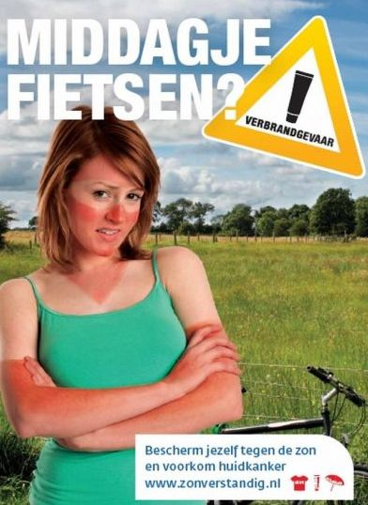

**VERMIJDEN**

**ONTWIJKEN**

**Ik vermijd zoveel mogelijk gevaar.**

**We vermijden kinderen die pesten.**

**In de zomer kun je beter teveel zon vermijden en jezelf goed insmeren.**